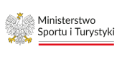 Olsztyn, 22.10.2026 r.

INFORMACJA
Dziękujemy za złożenie ofert w ramach na zamówienia 6/2026 będącego elementem zadania publicznego Rozwój kompetencji kadr hotelarskich jako narzędzie poprawy jakości usług turystycznych dofinansowanego ze środków Ministerstwa Sportu i Turystyki w ramach Programu wsparcia turystyki. Edycja 2026.

Informujemy, iż na Wykonawcę została wybrana firma Sadowa Sp.o.o.

